Struktura paliw
Zgodnie z §37 Rozporządzenia Ministra Gospodarki w sprawie szczegółowych warunków funkcjonowania systemu elektroenergetycznego z dnia 4 maja 2007 r., (Dz. U. Nr 93 z 2007 r., poz. 623) PHU Brodzik Spółka Komandytowa z siedzibą w Zawierciu przedstawia informacje:
Struktura paliw i innych nośników energii zużytych do wytworzenia energii elektrycznej sprzedanej przez Przedsiębiorstwo Handlowo-Usługowe Brodzik Spółka Komandytowa w 2024 roku:

Lp. | Źródła energii | Udział[%]
1 | Odnawialne źródła energii, w tym: | 28,22
 | biomasa | 3,73
 | biogaz | 0,39
 | energetyka wiatrowa | 13,44
 | energetyka słoneczna | 7,40
 | duża energetyka wodna | 2,52
 | mała energetyka wodna | 0,74
2 | Węgiel kamienny | 47,16
3 | Węgiel brunatny | 11,55
4 | Gaz ziemny | 10,78
5 | Energetyka jądrowa | 0,00
6 | Inne* | 2,29
 | Razem | 100,00
*) m.in. geotermia, olej opałowy, gaz koksowniczy, gaz wielkopiecowy, muł, mazut
Wykres obrazujący strukturę paliw i innych nośników energii zużytych do wytworzenia energii elektrycznej sprzedanej przez Przedsiębiorstwo Handlowo-Usługowe Brodzik Spółka Komandytowa w 2024 roku:
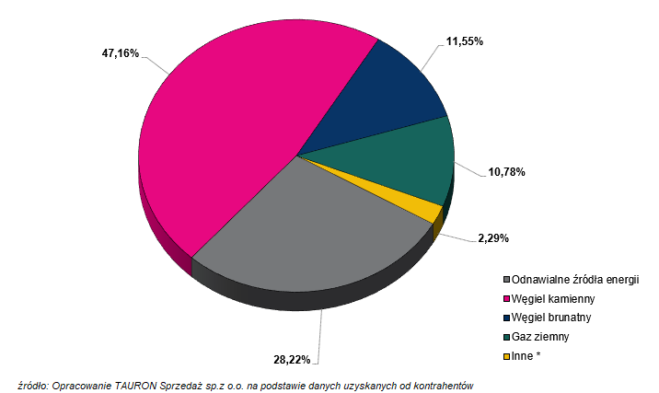

Wpływ wytworzenia energii elektrycznej na środowisko w zakresie wielkości emisji dla poszczególnych paliw i innych nośników energii pierwotnej zużytych do wytworzenia energii elektrycznej sprzedanej przez Przedsiębiorstwo Handlowo-Usługowe Brodzik Spółka Komandytowa w 2024 roku

stan na 25.03.2025
Miejsce, w którym dostępne są informacje o wpływie wytworzenia energii elektrycznej na środowisko | Rodzaj paliwa | CO2 [Mg/MWh] | SO2  [Mg/MWh] | NOx [Mg/MWh] | Pyły [Mg/MWh] | Odpady radio-aktywne [Mg/MWh]
https://www.tauron.pl/tauron/o-tauronie/spolki-grupy/tauron-sprzedaz | Łącznie: węgiel kamienny, węgiel brunatny, gaz ziemny, odnawialne | 0,482348 | 0,000284 | 0,000343 | 0,000009 | -

